**Contacto.**

En el apartado de contacto se pone los medios en los que el cliente se puede poner en contacto con nosotros por alguna pregunta , comentario e inconveniente .

**Interfaz de Android en Español.**

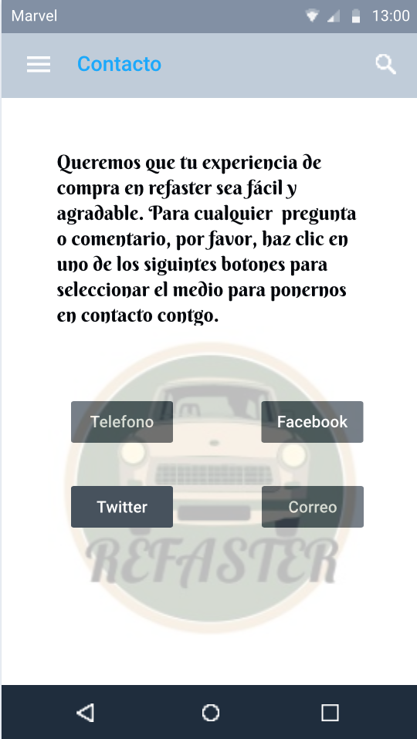

**Interfaz de Android en Inglés.**

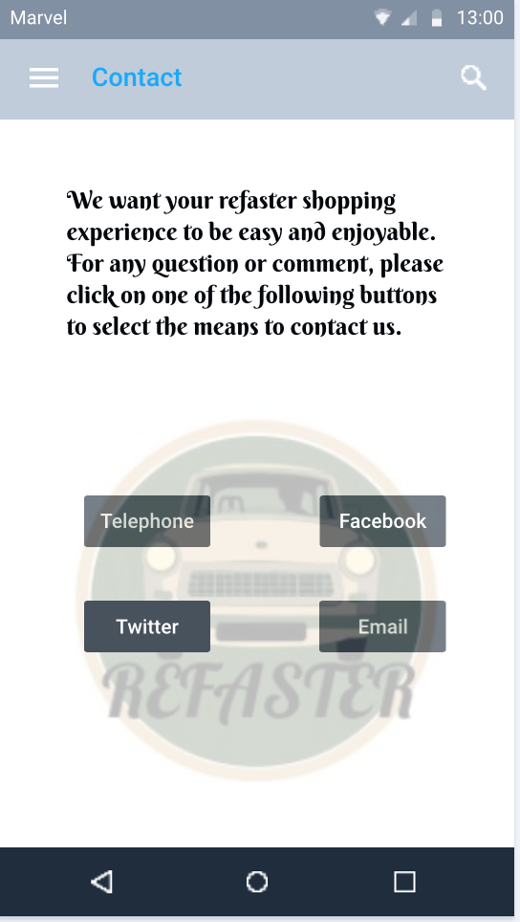

**Interfaz de iOS en Español**

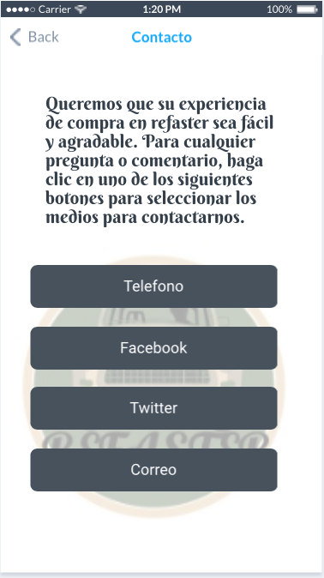

**Interfaz de iOS en Ingles.**

